МИНИСТЕРСВО ОБРАЗОВАНИЯ И НАУКИ  
РОССИЙСКОЙ ФЕДЕРАЦИИ  
Федеральное государственное автономное образовательное

учреждение высшего профессионального образования  
«САНКТ-ПЕТЕРБУРСКИЙ ГОСУДАРСТВЕННЫЙ УНИВЕРСИТЕТ

АЭРОКОСМИЧЕСКОГО ПРИБОРОСТРОЕНИЯ»

КАФЕДРА № 2

ОТЧЕТ ЗАЩИЩЕН С ОЦЕНКОЙ _______________

ПРЕПОДАВАТЕЛЬ

|  |  |  |  |  |
| --- | --- | --- | --- | --- |
|  |  |  |  |  |
| должность, уч. степень, звание |  | подпись, дата |  | инициалы, фамилия |

|  |
| --- |
| ОТЧЕТ О ЛАБОРАТОРНОЙ РАБОТЕ № 2 |
| Обработка ведомостей студенческой группы |
| По дисциплине: Информатика |
|  |
|  |

РАБОТУ ВЫПОЛНИЛ

|  |  |  |  |  |  |
| --- | --- | --- | --- | --- | --- |
| СТУДЕНТ ГР. № | 4710 |  |  |  |  |
|  |  |  | подпись, дата |  | (Фамилия, инициалы) |

Санкт-Петербург 2018

Цель работы:

-Ознакомление с возможностями языка С++ при решении задач, связанных с использованием таких структур данных, как записи и файлы.

-Углубление знаний по алгоритмизации вычислительных процессов и модульному принципу программирования.

-Приобретение практических навыков обработки сложных структур данных на примере решения задачи обработки ведомости студенческой группы.

Условия задачи: Вариант 6:

Вывести список студентов упорядоченый по среднему баллу

Код программы:

#include <iostream>

#include <string>

#include <conio.h>

#define COUNT 6

using namespace std;

struct Date{

int day;

int manth;

int year;

};

struct Stud{

string name;

char gendr;

char finish;

char adress;

char grand;

Date date;

int marks[5];

int point;

};

void Sort(Stud *students){

    bool ex = false;

    while(!ex){

        ex = true;

        for(int i = 0; i < COUNT-1; i++){

float tmp1 = 0;

float tmp2 = 0;

for(int k = 0; k < 5; k++){

tmp1 += students[i].marks[k];

tmp2 += students[i+1].marks[k];

}

if(tmp2 < tmp1){

Stud tmp = students[i];

students[i] = students[i + 1];

students[i + 1] = tmp;

ex = false;

}

}

    }

}

int main(){

Stud students[COUNT];

cout << "Input list" <<endl;

for(int i = 0; i < COUNT; i++){

cin >> students[i].name >> students[i].gendr >>

students[i].finish >> students[i].adress >>

students[i].grand >> students[i].date.day >>

students[i].date.manth >> students[i].date.year;

for(int k = 0; k<5;k++)

cin >> students[i].marks[k];

cin >> students[i].point;

}

cout<<"Sorted"<<endl;

Sort(students);

for(int i = 0; i < COUNT; i++){

cout << students[i].name << ' ' << students[i].gendr <<

' ' << students[i].finish << ' ' << students[i].adress <<

' ' << students[i].grand << ' ' << students[i].date.day <<

' ' << students[i].date.manth << ' ' << students[i].date.year << ' ';

for(int k = 0; k<5;k++)

cout << students[i].marks[k] << ' ';

cout << students[i].point << endl;

}

getch();

return 0;

}

Пример работы кода:

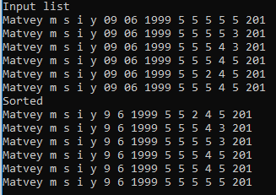

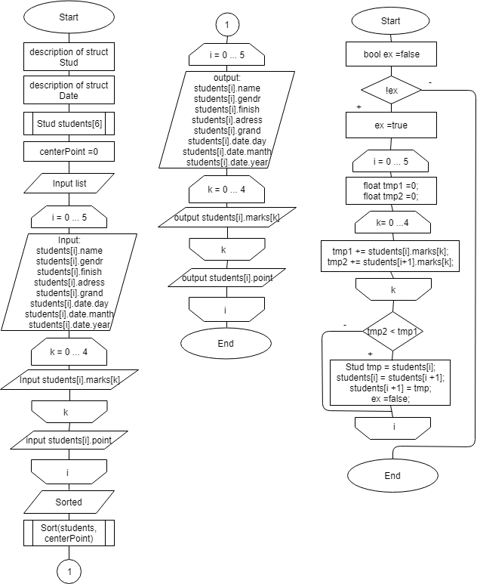Алгоритм:

Вывод:

-Ознакомился с возможностями языка С++ при решении задач, связанных с использованием таких структур данных, как записи и файлы.

-Приобрел практические навыки обработки сложных структур данных на примере решения задачи обработки ведомости студенческой группы.